

Capstone Ingeniería Informática
Proyecto Stockify

Sección: 007V
Contenido
- Abstract
- Ajustes propuestos al proyecto
- Metodología aplicada
- Evidencias de avance
- Relación con competencias del perfil de egreso
- Conclusiones individuales (EN)
- Reflexión individual (EN)
- Referencias

1. Abstract
English
Stockify is an MVP designed to improve inventory management in nightlife businesses such as pubs, restobars, and nightclubs. The project integrates data capture, cleansing, and predictive analytics to generate key performance indicators, dashboards, and proactive alerts. During this second phase, the team implemented core components such as data modeling, mockups, and a preliminary workflow for data ingestion. Evidence shows functional prototypes and architectural diagrams that validate the feasibility of the system. Agile methodology enabled short sprints, continuous feedback, and measurable progress. Next steps include strengthening prediction modules, refining dashboards, and validating results with synthetic datasets.
Español
Stockify es un MVP orientado a mejorar la gestión de inventario en negocios nocturnos como pubs, restobares y discotecas. El proyecto integra captura, depuración y analítica predictiva para generar indicadores clave, tableros de control y alertas proactivas. En esta segunda fase, el equipo implementó componentes centrales como el modelado de datos, los mockups y un flujo preliminar de ingesta de datos. Las evidencias muestran prototipos funcionales y diagramas de arquitectura que validan la factibilidad del sistema. La metodología ágil permitió sprints cortos, retroalimentación continua y avances medibles. Los próximos pasos incluyen fortalecer los módulos de predicción, refinar el dashboard y validar resultados con datasets sintéticos.

2. Ajustes propuestos al proyecto
Desde la definición inicial de Stockify se realizaron los siguientes ajustes:
- Se priorizó captura de datos vía exportaciones CSV/Excel antes que integraciones API en vivo, para asegurar avances dentro del semestre.
- Se acotó el pronóstico a top 20 SKUs con horizonte de 7 días, en vez de todos los productos, reduciendo complejidad inicial.
- Se incorporaron datasets sintéticos para suplir la falta de históricos reales.
- Se reforzó el rol de QA/documentación para garantizar trazabilidad de resultados.
Estos ajustes surgieron de la retroalimentación docente y de la evaluación realista del tiempo y recursos disponibles.

3. Metodología aplicada
La metodología Scrum fue implementada en la práctica:
- Sprint 0: planificación, backlog, definición de criterios de aceptación.
- Sprint 1–2: modelo de datos y mockups de pantallas (inventario, reportes, alertas).
- Sprint 3–4: CRUD de productos y movimientos inicial.
- Roles cumplidos:
  - PM (Nicolás): coordinación, riesgos, criterios de aceptación.
  - Arquitectura & Datos (Sergio): modelo de datos, validación de calidad.
  - Desarrolladores full-stack (Yojan, Néstor): desarrollo end-to-end de features y diseño UI del dashboard.
- Herramientas: GitHub (repositorios, PRs), Figma (mockups), Trello (backlog), Draw.io (arquitectura).
- Definición de Terminado (DoD): datos validados, lógica implementada, pruebas básicas, pantalla funcionando, documentación breve.

4. Evidencias de avance
A continuación, se presentan las evidencias comprometidas en la Fase 1 y alcanzadas en este avance:
- Arquitectura & Modelo de Datos (diagramas):
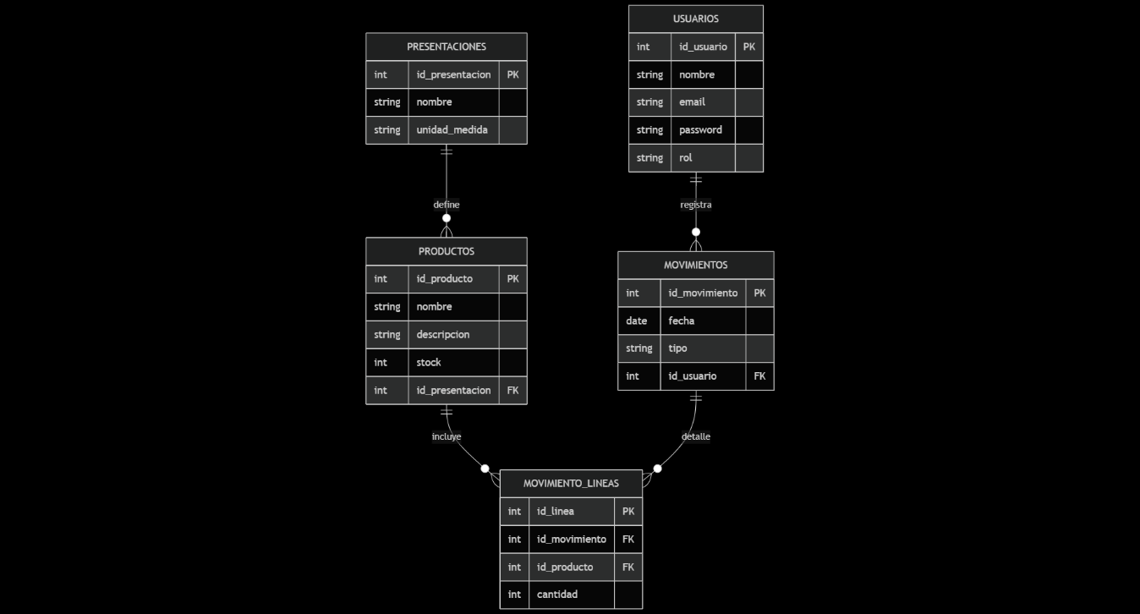
- Repositorio y primeras funcionalidades (CRUD de productos/movimientos):
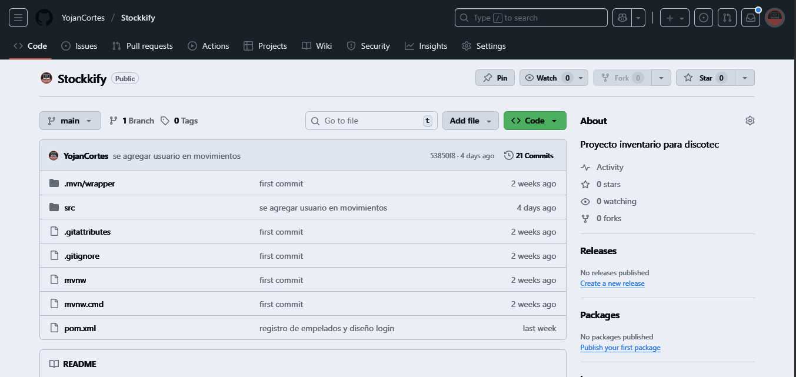

5. Relación con competencias del perfil de egreso
- Gestión de proyectos informáticos: planificación Scrum, backlog, gestión de riesgos.
- Modelamiento y gestión de datos: diseño de entidades, reglas de integridad, validación de calidad.
- Analítica aplicada: definición de KPIs (rotación, cobertura, quiebres) y prototipo de pronóstico.
- Desarrollo de software: implementación inicial de CRUD, conexión BD → API → UI.
- Calidad y buenas prácticas: control de versiones (GitHub), pruebas básicas, documentación breve.

6. Conclusiones individuales (EN)
- Nicolás Caviedes:
“Meeting sprint goals improved my project management skills, ensuring scope control and measurable results.”
- Sergio Plaza:
“Data modeling and validation tasks enhanced my ability to design scalable architectures with practical constraints.”
- Yojan Cortés:
“Developing CRUD features and dashboards allowed me to gain end-to-end experience in full-stack development.”
- Néstor Barrera:
“Contributing to UI design and documentation reinforced the importance of teamwork and communication.”

7. Reflexión individual (EN)
“Working on Stockify during this phase highlighted the challenge of connecting agile planning with real deliverables. Each sprint forced me to focus on functional increments rather than abstract ideas. I realized that data quality is as critical as code, since unreliable inputs block the entire process. Using synthetic datasets taught me how to mitigate risks without stopping progress. Overall, this experience strengthened my confidence in applying engineering knowledge to real problems, while preparing me for future roles in software development and data-driven projects.”

8. Referencias
- Documentación interna del equipo (mockups, Trello, repositorio GitHub).
- Material docente de Capstone APT122.
- Recursos de Oracle Cloud / GCP (niveles gratuitos).

